

**CENTRO UNIVERSITÁRIO DINÂMICA DAS CATARATAS**

MISSÃO: FORMAR PROFISSIONAIS CAPACITADOS, SOCIALMENTE RESPONSÁVEIS E APTOS A PROMOVEREM AS TRANSFORMAÇÕES FUTURAS

DOCUMENTO DE VISÂO ELETRONICA FLAY BACK

EVERTON WILLIAM THOELE SCHUSTER

**FOZ DO IGUAÇU – PR**

**2020**

Documento de visão

Requisitos funcionais e não funcionais

Análise/levantamento de requisitos

Diagrama de caso de uso

Descrição de caso de uso

DER

Dicionário de dados

Diagrama de classe

# Introdução

## Finalidade

Este documento tem finalidade de identificar e mapear as necessidades de um sistema para a Eletrônica Flay Back, onde este deve de forma simples e prática apresentar informações pertinentes ao sistema e ao negócio. Assim apresentar o escopo de funcionamento do sistema para as partes envolvidas, e sendo apresentado os detalhes mais técnicos do sistema nas especificações dos casos de uso.

## Escopo

Este documento está relacionado ao projeto da matéria de pátria profissional, onde será desenvolvido um sistema ERP para a Eletrônica Flay Back, e este pretende dar uma visão geral de todos os requisitos levantados pelo acadêmico Everton William Thoele Schuster, 8º período de Sistemas de Informação.

## Perfil atual da empresa

A empresa atualmente não possui a sua disposição um sistema informatizado, que permita que a mesma mantenha um controle sobre os fornecedores, clientes, produtos, equipamentos, orçamentos, ordem de serviços, compras e vendas.

As atividades da empresa se concentram na manutenção e prestação de serviços de bens de uso domésticos, como TV’s, computadores, receptores para TV, celulares, e a instalação destes. O estabelecimento comercializa produtos da mesma natureza e oferecendo mão de obra técnica para a instalação de produtos comprados de terceiros, tanto quanto TV’s, receptores, computadores, internet entre outros.

O atendimento para manutenção de eletrônicos defeituosos podem ser realizadas tanto quanto levando o equipamento para a loja ou solicitando a visita técnica domiciliar, quando solicitado a visita técnica e o domicilio não se encontra no perímetro urbano é adicionado um valor de deslocamento.

Além de oferecer assistência técnica são comercializados produtos de varejo dos mais variados tipos do segmento, como componentes eletrônicos de circuitos, celular, computadores, acessórios para celular e computadores, impressoras, suprimentos para impressoras,

A empresa na data de elaboração deste documento de visão, possui a disposição de um funcionário, cinco fornecedores principais e aproximadamente 5000 clientes, onde aproximadamente 400 destes são atendidos mensalmente.

# Análise do negócio

## Descrição dos problemas

O desenvolvimento do projeto tem por objetivo melhorar a gestão e os processos internos da empresa, assim como:

* Erros nos estoques;
* Erros no caixa;
* Valor de venda inferior ao custo de compra;
* Falta de controle das entradas e saídas;
* Otimizar quantidade de itens em estoque;
* Integridade dos dados reais com o sistema;
* Simplificar o agendamento de serviços técnicos;
* Agendamento coerente para ordem de serviço;
* Flexibilidade das informações (adicionar cliente, fornecedor...).

## Envolvidos

Setor de compra, venda, ordem de serviço, financeiro e administrativo.

## Usuários

Proprietário, funcionário e clientes.

# DER

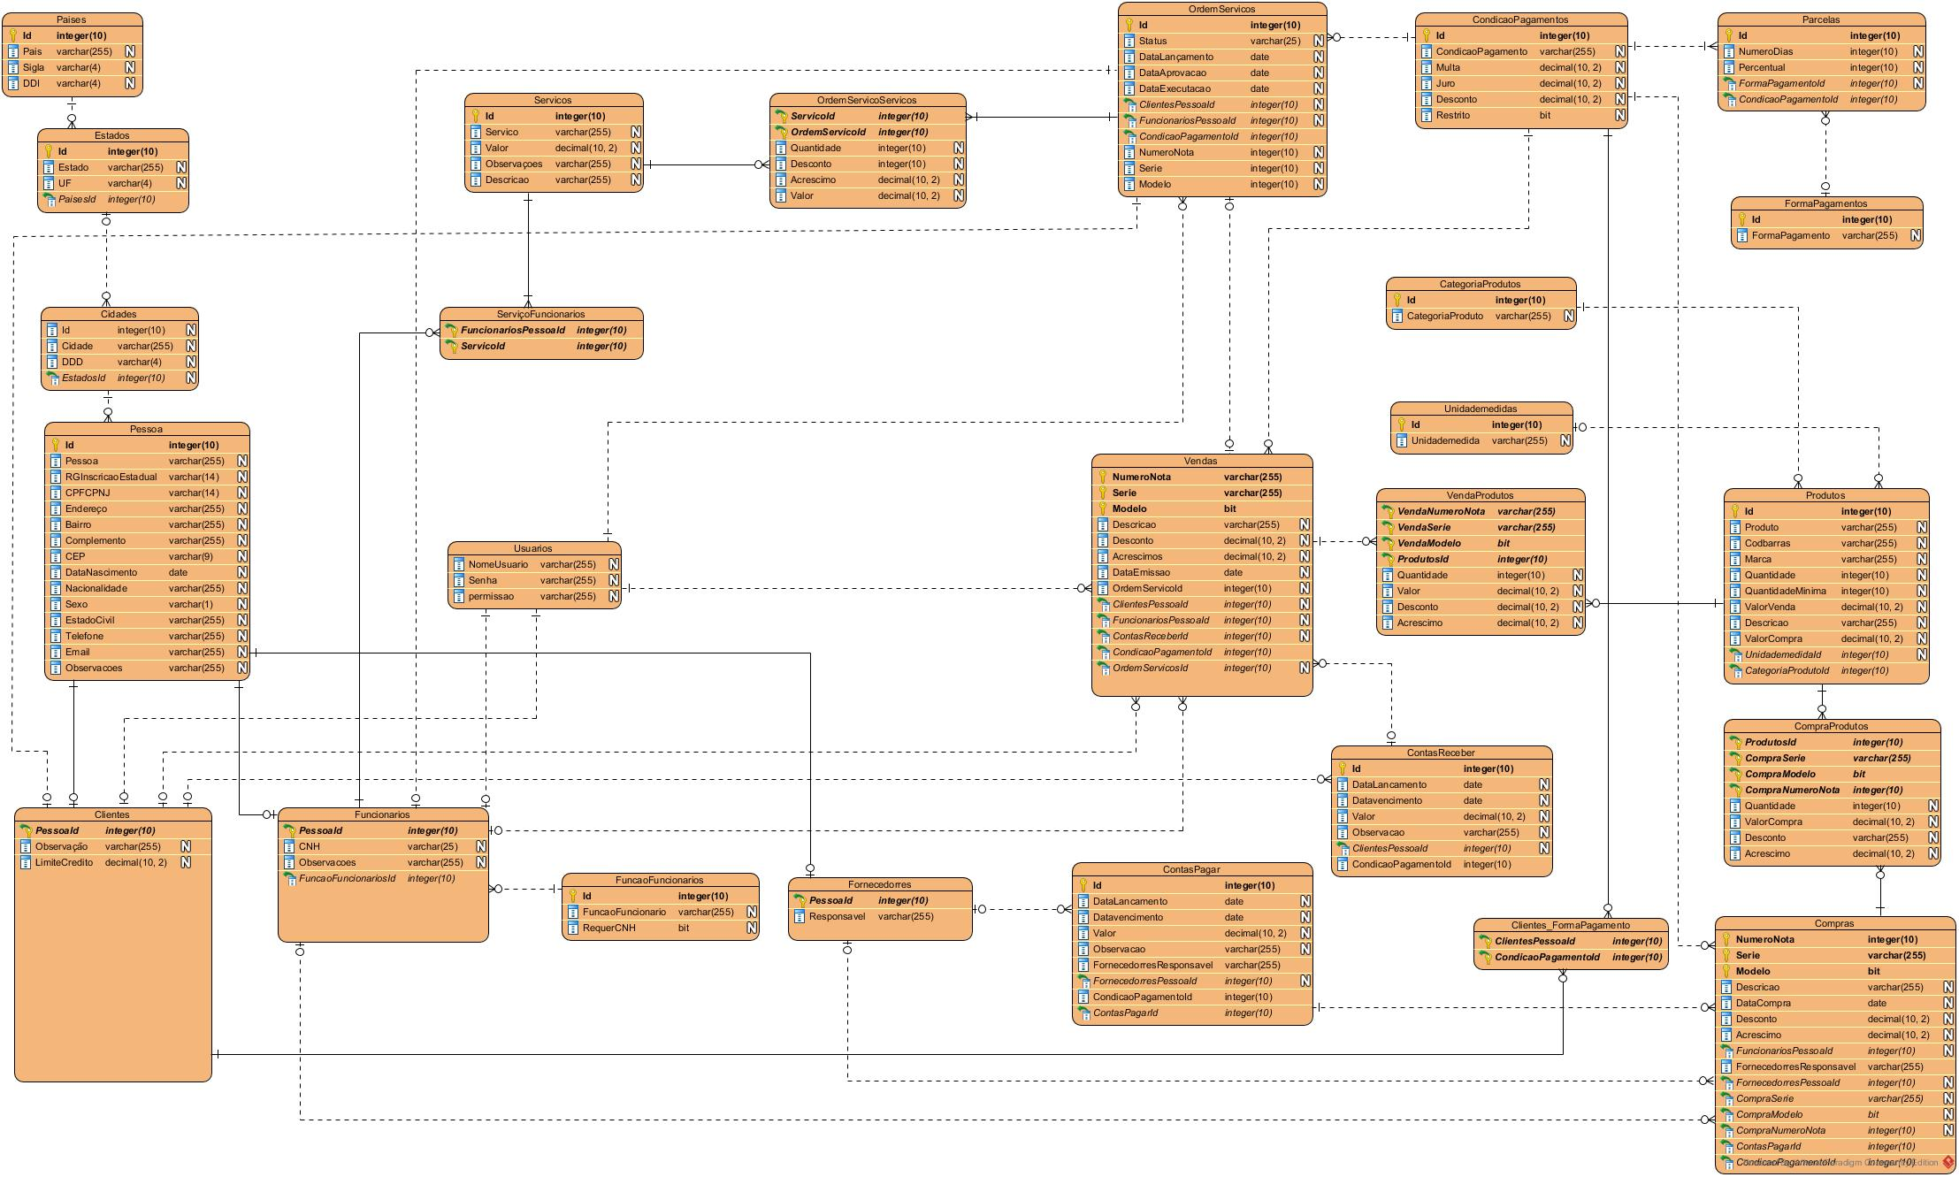

# Casos de uso

## Categoria

* Prototipagem

Listagem

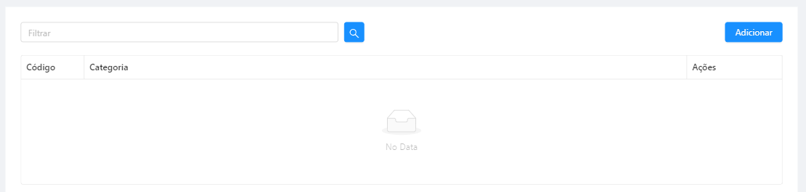

Cadastro

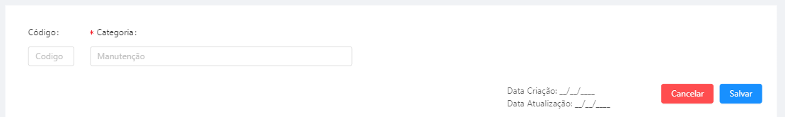

* Dicionário de Dados

|  |  |  |
| --- | --- | --- |
| Item | Tipo | Observação |
| Código | Numérico | Sequencial, gerado pelo sistema. |
| categoria | Texto | Dado obrigatório, mínimo 5 caracteres e no máximo 60. |
| Data de Criação | Data | Dado gerado pelo sistema quando cadastrado. |
| Data de Atualização | Data | Dado gerado pelo sistema quando atualizado. |

## Cidade

* Prototipagem

Listagem

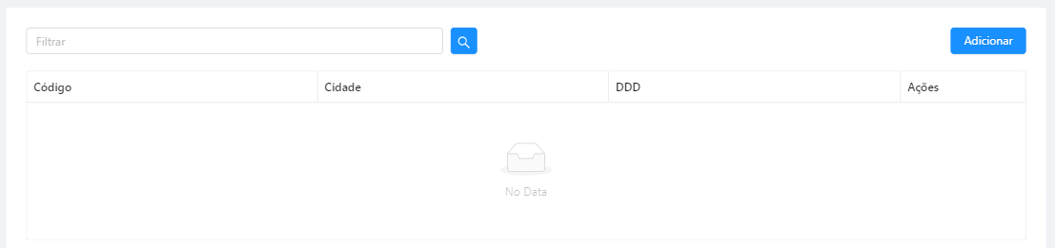

Cadastro

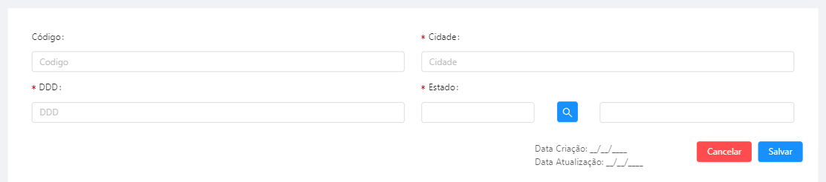

* Dicionário de Dados

|  |  |  |
| --- | --- | --- |
| Item | Tipo | Observação |
| Código | Numérico | Sequencial, gerado pelo sistema. |
| Nome | Texto | Dado obrigatório, mínimo 5 caracteres e no máximo 60. |
| DDD | Texto | Dado obrigatório, mínimo 2 caracteres e no máximo 4. |
| Estado | Estado | Dado obrigatório. |
| Data de Criação | Data | Dado gerado pelo sistema quando cadastrado. |
| Data de Atualização | Data | Dado gerado pelo sistema quando atualizado. |

## Cliente

* Prototipagem

Listagem

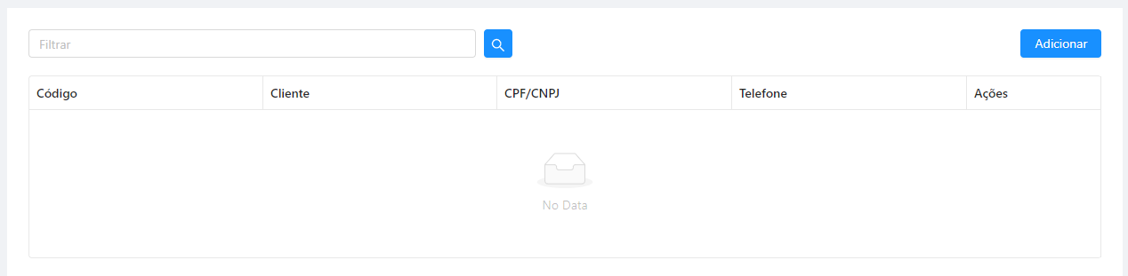

Cadastro

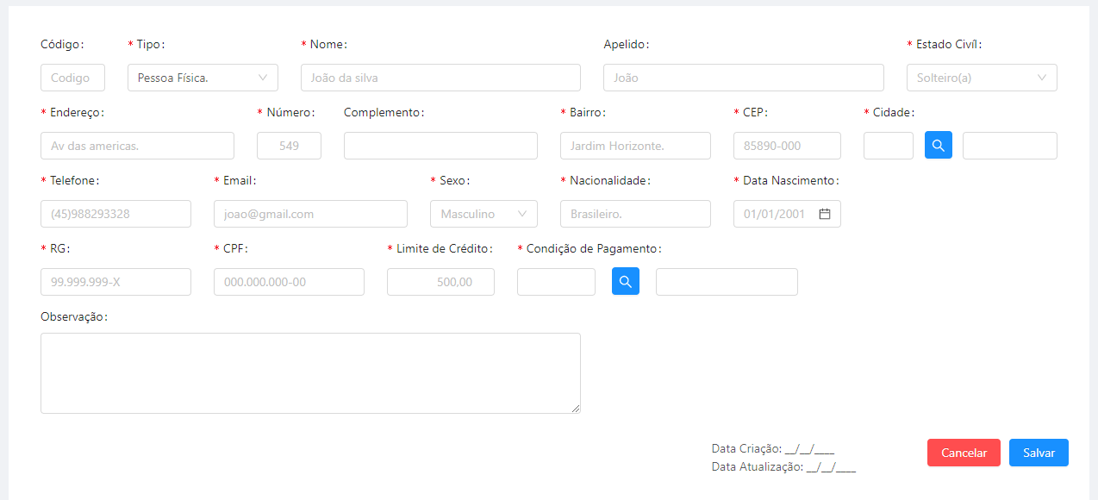

* Dicionário de Dados

|  |  |  |
| --- | --- | --- |
| Item | Tipo | Observação |
| Código | Numérico | Sequencial, gerado pelo sistema. |
| Tipo | Seleção | Dado obrigatório (Física ou Jurídica) |
| Cliente | Texto | Dado obrigatório, mínimo 5 caracteres e no máximo 60. |
| Apelido | Texto | Dado opcional, máximo 60 caracteres. |
| Estado Civil | Seleção | Dado obrigatório quando Tipo for física, Solteiro(a), Casado(a), Separado(a), Divorciado(a), Viúvo(a) ou outro. |
| Endereço | Texto | Dado obrigatório, mínimo 5 caracteres e no máximo 60. |
| Numero | Texto | Dado obrigatório, mínimo 1 caracteres e no máximo 10. |
| Complemento | Texto | Dado opcional, no máximo 60 caracteres. |
| Bairro | Texto | Dado obrigatório, mínimo 5 caracteres e no máximo 60. |
| CEP | Texto | Dado obrigatório, mínimo 8 caracteres e no máximo 9. |
| Cidade | Cidade | Dado obrigatório, seleção do Cadastro de Cidades. |
| Telefone | Texto | Dado obrigatório, mínimo 5 caracteres e no máximo 20. |
| E-mail | Texto | Dado obrigatório, mínimo 5 caracteres e no máximo 60. |
| Sexo | Seleção | Dado obrigatório quando Tipo for física, masculino, feminino ou outro. |
| Nacionalidade | Texto | Dado obrigatório quando Tipo for física, mínimo 5 caracteres e no máximo 20. |
| Data Nascimento | Data | Dado obrigatório, inferior a data atual. |
| RG / Inscrição estadual | Texto | Dado obrigatório, mínimo 5 caracteres e no máximo 14. |
| CPF/CNPJ | Texto | Dado obrigatório, mínimo 5 caracteres e no máximo 14. |
| Limite de Crédito | Numérico | Data obrigatório, maior que 0. |
| Condição de Pagamento | CondicaoPagamento | Data obrigatório, seleção conforme o cadastro de Condição de pagamento. |
| Observações | Texto | Dado opcional, no máximo 255 caracteres. |
| Data de Criação | Data | Dado gerado pelo sistema quando cadastrado. |
| Data de Atualização |  | Dado gerado pelo sistema quando atualizado. |

## Condição de pagamento

* Prototipagem

Listagem

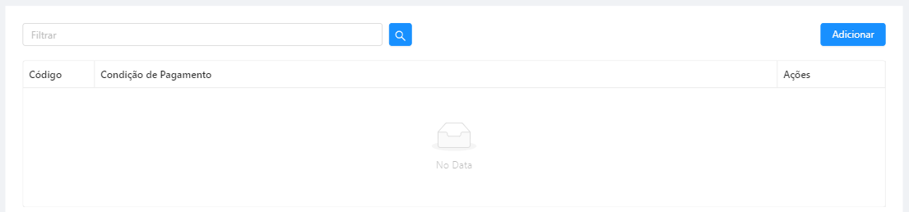

Cadastro

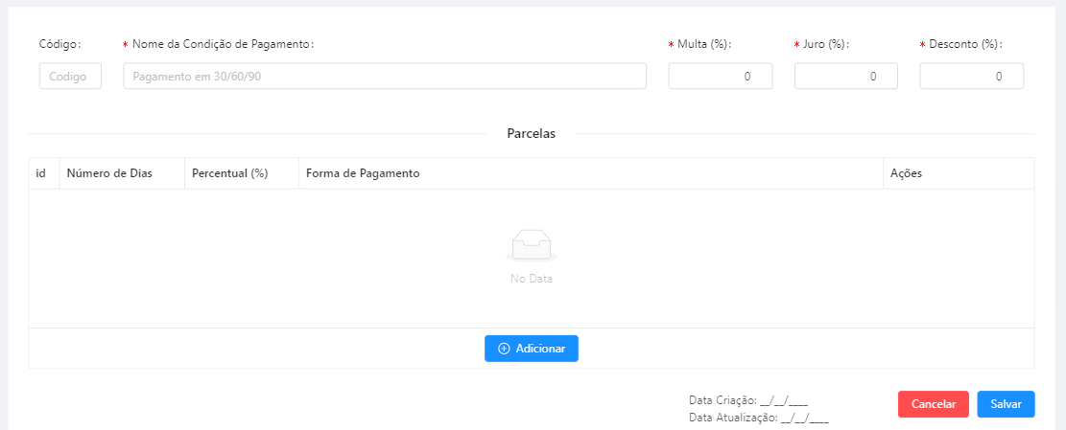

* Dicionário de Dados

|  |  |  |
| --- | --- | --- |
| Item | Tipo | Observação |
| Código | Numérico | Sequencial, gerado pelo sistema. |
| Condição de Pagamento | Texto | Dado obrigatório, mínimo 5 caracteres e no máximo 60. |
| Multa | Numérico | Dado obrigatório, mínimo 0 máximo 100. |
| Juro | Numérico | Dado obrigatório, mínimo 0 máximo 100. |
| Desconto | Numérico | Dado obrigatório, mínimo 0 máximo 100. |
| Restrito | Bit | Dado obrigatório |
| Número de dias | Inteiro | Dado obrigatório, mínimo 0. |
| Percentual | Numérico | Dado obrigatório, mínimo 0 máximo 100. |
| Forma de pagamento | Forma de Pagamento | Dado obrigatório. |
| Data de Criação | Data | Dado gerado pelo sistema quando cadastrado. |
| Data de Atualização | Data | Dado gerado pelo sistema quando atualizado. |

## Estado

* Prototipagem

Listagem

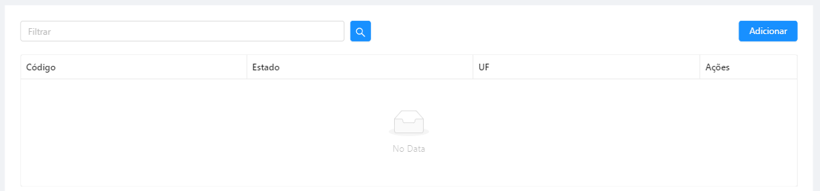

Cadastro

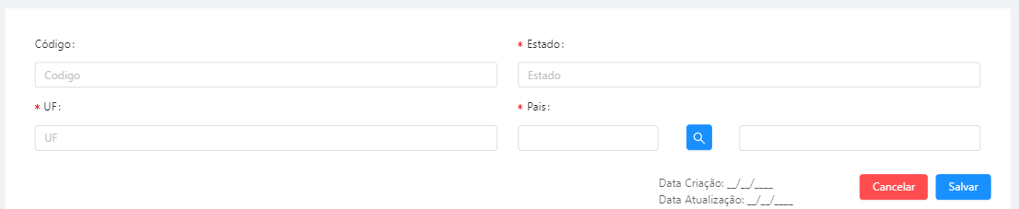

* Dicionário de Dados

|  |  |  |
| --- | --- | --- |
| Item | Tipo | Observação |
| Código | Numérico | Sequencial, gerado pelo sistema. |
| Nome | Texto | Dado obrigatório, mínimo 5 caracteres e no máximo 60. |
| UF | Texto | Dado obrigatório, mínimo 2 caracteres e no máximo 4. |
| Pais | Pais | Dado obrigatório. |
| Data de Criação | Data | Dado gerado pelo sistema quando cadastrado. |
| Data de Atualização | Data | Dado gerado pelo sistema quando atualizado. |

## Forma de pagamento

* Prototipagem

Listagem

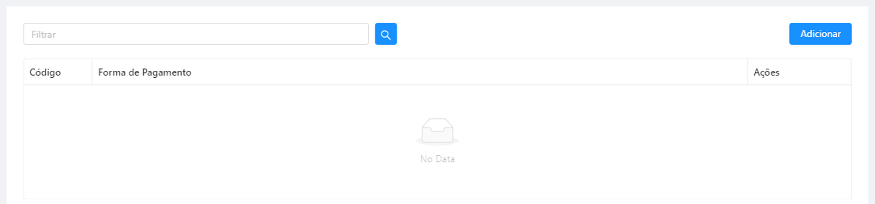

Cadastro

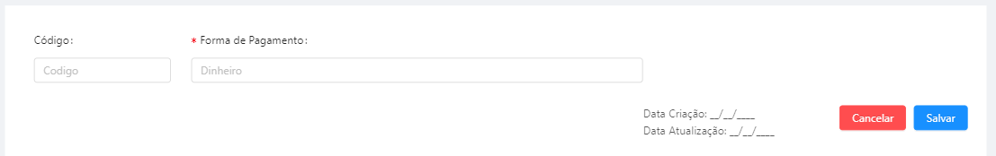

* Dicionário de Dados

|  |  |  |
| --- | --- | --- |
| Item | Tipo | Observação |
| Código | Numérico | Sequencial, gerado pelo sistema. |
| Nome | Texto | Dado obrigatório, mínimo 5 caracteres e no máximo 60. |
| Data de Criação | Data | Dado gerado pelo sistema quando cadastrado. |
| Data de Atualização | Data | Dado gerado pelo sistema quando atualizado. |

## Fornecedores

* Prototipagem

Listagem

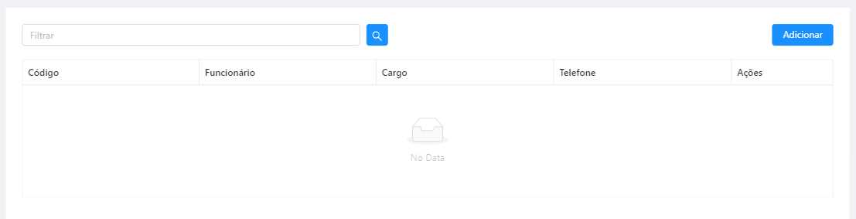

Cadastro

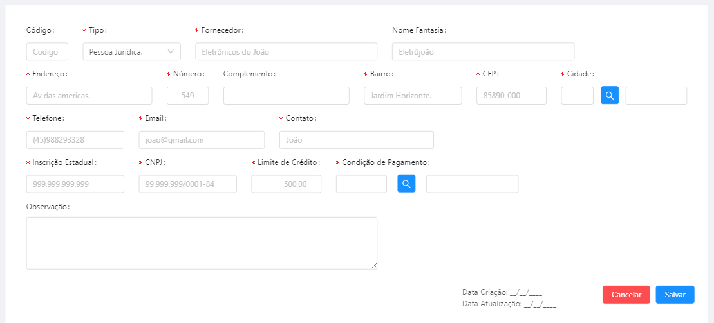

* Dicionário de Dados

|  |  |  |
| --- | --- | --- |
| Item | Tipo | Observação |
| Código | Numérico | Sequencial, gerado pelo sistema. |
| Tipo | Seleção | Dado obrigatório (Física ou Jurídica) |
| Fornecedor | Texto | Dado obrigatório, mínimo 5 caracteres e no máximo 60. |
| Nome Fantasia | Texto | Dado obrigatório, mínimo 5 caracteres e no máximo 60. |
| Endereço | Texto | Dado obrigatório, mínimo 5 caracteres e no máximo 60. |
| Numero | Texto | Dado obrigatório, mínimo 5 caracteres e no máximo 10. |
| Complemento | Texto | Dado obrigatório, mínimo 5 caracteres e no máximo 60. |
| Bairro | Texto | Dado obrigatório, mínimo 5 caracteres e no máximo 60. |
| CEP | Texto | Dado obrigatório, 9 caracteres. |
| Cidade | Cidade | Dado obrigatório, seleção do cadastro de Cidades. |
| Telefone | Texto | Dado obrigatório, mínimo 5 caracteres e no máximo 60. |
| E-mail | Texto | Dado obrigatório, mínimo 5 caracteres e no máximo 60. |
| Contato | Texto | Dado obrigatório, mínimo 5 caracteres e no máximo 60. |
| RG / Inscrição estadual | Texto | Dado obrigatório, mínimo 5 caracteres e no máximo 14. |
| CPF/CNPJ | Texto | Dado obrigatório, mínimo 5 caracteres e no máximo 14. |
| Limite de Crédito | Numérico | Data obrigatório, maior que 0. |
| Condição de Pagamento | CondicaoPagamento | Data obrigatório, seleção conforme o cadastro de Condição de pagamento. |
| Observações | Texto | Dado opcional, mínimo 5 caracteres e no máximo 60. |
| Data de Criação | Data | Dado gerado pelo sistema quando cadastrado. |
| Data de Atualização | Data | Dado gerado pelo sistema quando atualizado. |

## Função funcionários

* Prototipagem

Listagem

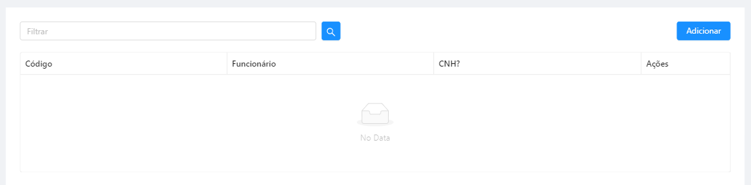

Cadastro

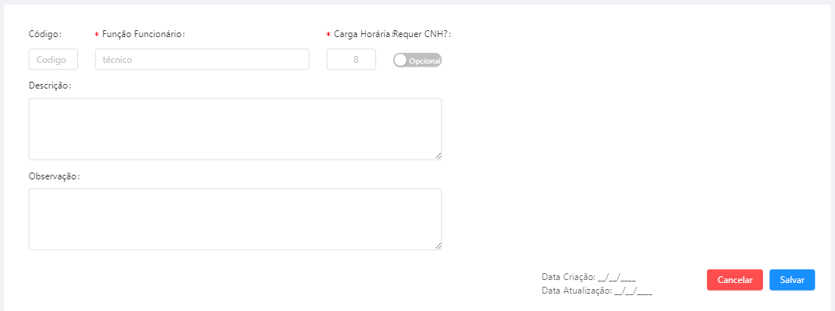

* Dicionário de Dados

|  |  |  |
| --- | --- | --- |
| Item | Tipo | Observação |
| Código | Numérico | Sequencial, gerado pelo sistema. |
| Nome | Texto | Dado obrigatório, mínimo 5 caracteres e no máximo 60. |
| Carga Horária | Numérico | Dado obrigatório, com valor acima de 0. |
| Requer CNH | Booleano | Dado obrigatório. |
| Descrição | Texto | Dado opcional, mínimo 5 caracteres e no máximo 60. |
| Observação | Texto | Dado opcional, mínimo 5 caracteres e no máximo 60. |
| Data de Criação | Data | Dado gerado pelo sistema quando cadastrado. |
| Data de Atualização | Data | Dado gerado pelo sistema quando atualizado. |

## Funcionários

* Prototipagem

Listagem

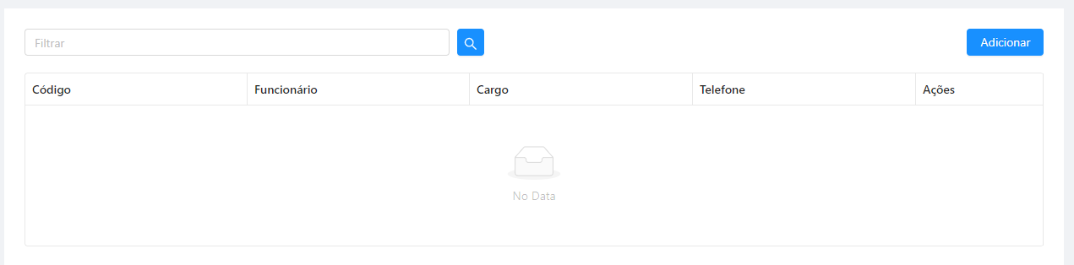

Cadastro

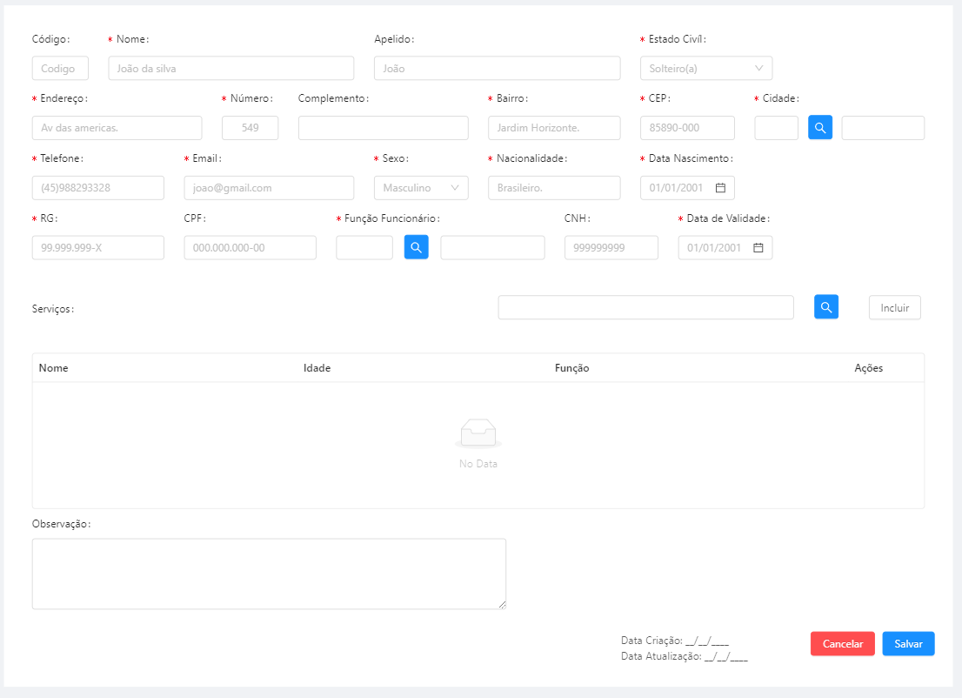

* Dicionário de Dados

|  |  |  |
| --- | --- | --- |
| Item | Tipo | Observação |
| Código | Numérico | Sequencial, gerado pelo sistema. |
| Funcionário | Texto | Dado obrigatório, mínimo 5 caracteres e no máximo 60. |
| Apelido | Texto | Dado opcional, máximo 60 caracteres. |
| Estado Civil | Texto | Dado obrigatório, Solteiro(a), Casado(a), Separado(a), Divorciado(a), Viúvo(a) ou outro. |
| Endereço | Texto | Dado obrigatório, mínimo 5 caracteres e no máximo 60. |
| Numero | Texto | Dado obrigatório, mínimo 5 caracteres e no máximo 10. |
| Complemento | Texto | Dado obrigatório, mínimo 5 caracteres e no máximo 60. |
| Bairro | Texto | Dado obrigatório, mínimo 5 caracteres e no máximo 60. |
| CEP | Texto | Dado obrigatório, 9 caracteres. |
| Cidade | Cidade | Dado obrigatório, seleção do cadastro de Cidades. |
| Telefone | Texto | Dado obrigatório, mínimo 5 caracteres e no máximo 60. |
| E-mail | Texto | Dado obrigatório, mínimo 5 caracteres e no máximo 60. |
| Sexo | Texto | Dado obrigatório, masculino, feminino ou outro. |
| Nacionalidade | Texto | Dado obrigatório, mínimo 5 caracteres e no máximo 60. |
| Data Nascimento | Data | Dado obrigatório, inferior a data atual. |
| RG / Inscrição estadual | Texto | Dado obrigatório, mínimo 5 caracteres e no máximo 14. |
| CPF/CNPJ | Texto | Dado obrigatório, mínimo 5 caracteres e no máximo 14. |
| Função | FuncaoFuncionario | Dado obrigatório, seleção do cadastro de Função Funcionário. |
| CNH | Texto | Dado obrigatório quando função do funcionário requerer CNH, mínimo 5 caracteres e no máximo 60. |
| Data Validade | Date | Dado deve ser preenchido quando informado o número de CNH e não deve estar vencida. |
| Serviço | Servico[] | Dado opcional, com seleção do cadastro de Serviço. |
| Observações | Texto | Dado opcional, mínimo 5 caracteres e no máximo 60. |
| Data de Criação | Data | Dado gerado pelo sistema quando cadastrado. |
| Data de Atualização | Data | Dado gerado pelo sistema quando atualizado. |

## Marca

* Prototipagem

Listagem

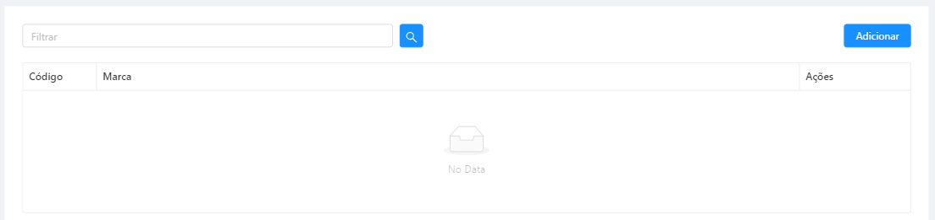

Cadastro

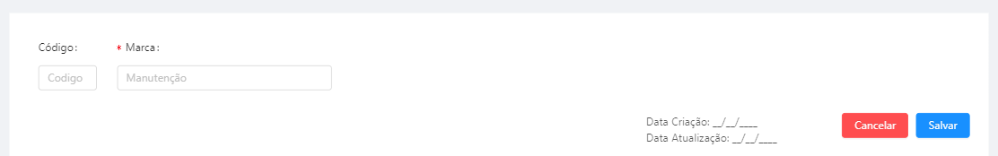

* Dicionário de Dados

|  |  |  |
| --- | --- | --- |
| Item | Tipo | Observação |
| Código | Numérico | Sequencial, gerado pelo sistema. |
| Marca | Texto | Dado obrigatório, mínimo 5 caracteres e no máximo 60. |
| Data de Criação | Data | Dado gerado pelo sistema quando cadastrado. |
| Data de Atualização | Data | Dado gerado pelo sistema quando atualizado. |

## Pais

* Prototipagem

Listagem

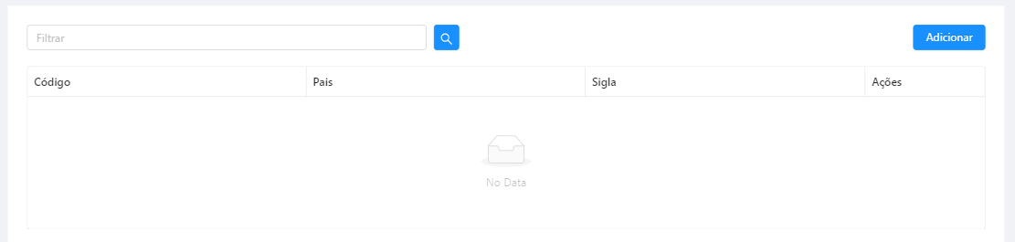

Cadastro

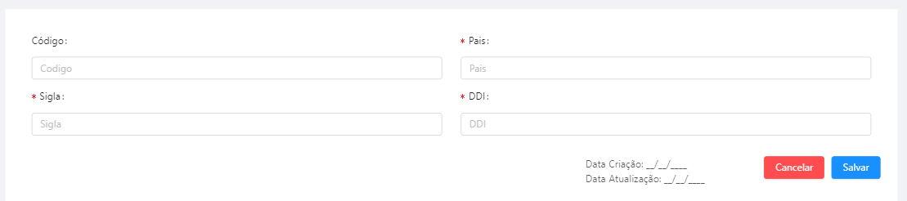

* Dicionário de Dados

|  |  |  |
| --- | --- | --- |
| Item | Tipo | Observação |
| Código | Numérico | Sequencial, gerado pelo sistema. |
| Pais | Texto | Dado obrigatório, mínimo 5 caracteres e no máximo 60. |
| Sigla | Texto | Dado obrigatório, mínimo 2 caracteres e no máximo 4. |
| DDI | Texto | Dado obrigatório, mínimo 2 caracteres e no máximo 4. |
| Data de Criação | Data | Dado gerado pelo sistema quando cadastrado. |
| Data de Atualização | Data | Dado gerado pelo sistema quando atualizado. |

## Produto

* Prototipagem

Listagem

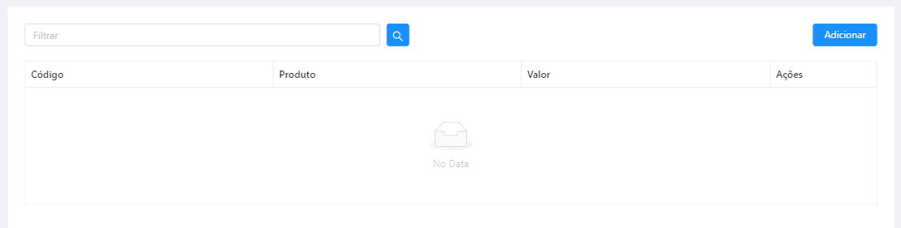

Cadastro

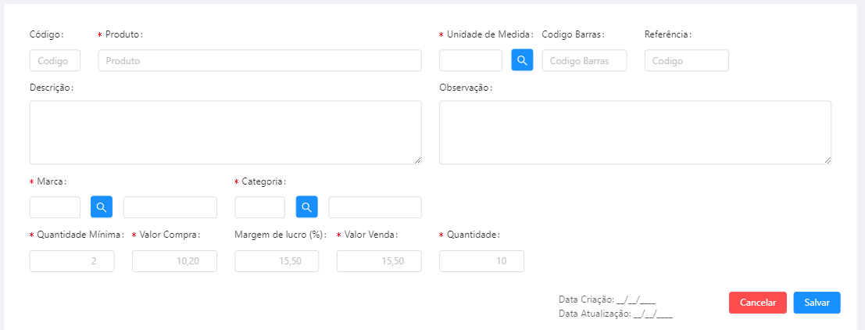

* Dicionário de Dados

|  |  |  |
| --- | --- | --- |
| Item | Tipo | Observação |
| Código | Numérico | Sequencial, gerado pelo sistema. |
| Produto | Texto | Dado obrigatório, mínimo 5 caracteres e no máximo 60. |
| Unidade de Medida | UnidadeMedida | Dado obrigatório, seleção conforme o cadastro de Unidade de Medidas. |
| Código de Barras | Texto | Dado opcional, 60caracteres. |
| Referência | Texto | Dado opcional, mínimo 5 caracteres e no máximo 60. |
| Descrição | Texto | Dado obrigatório, mínimo 5 caracteres e no máximo 60. |
| Observações | Texto | Dado obrigatório, mínimo 5 caracteres e no máximo 60. |
| Marca | Marca | Dado obrigatório, seleção conforme o cadastro de Marcas. |
| Categoria | Categoria | Dado obrigatório, seleção conforme o cadastro de Categorias. |
| Quantidade mínima | Numérico | Dado obrigatório, igual ou superior a 0. |
| Valor compra | Numérico | Dado obrigatório, superior a 0. |
| Margem de lucro | Numérico | Dado opcional, valor utilizado para calcular o valor de venda. |
| Valor venda | Numérico | Dado obrigatório. |
| Quantidade | Numérico | Dado obrigatório. |
| Data de Criação | Data | Dado gerado pelo sistema quando cadastrado. |
| Data de Atualização | Data | Dado gerado pelo sistema quando atualizado. |

## Serviços

* Prototipagem

Listagem

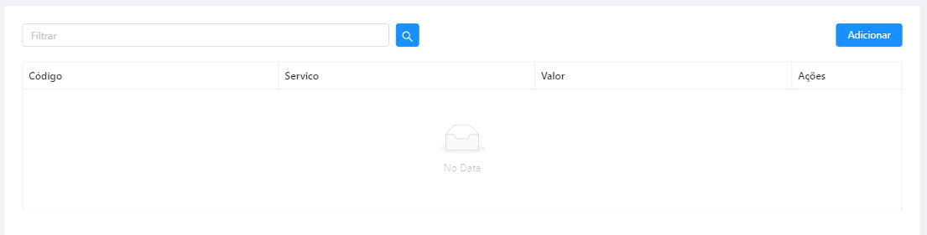

Cadastro

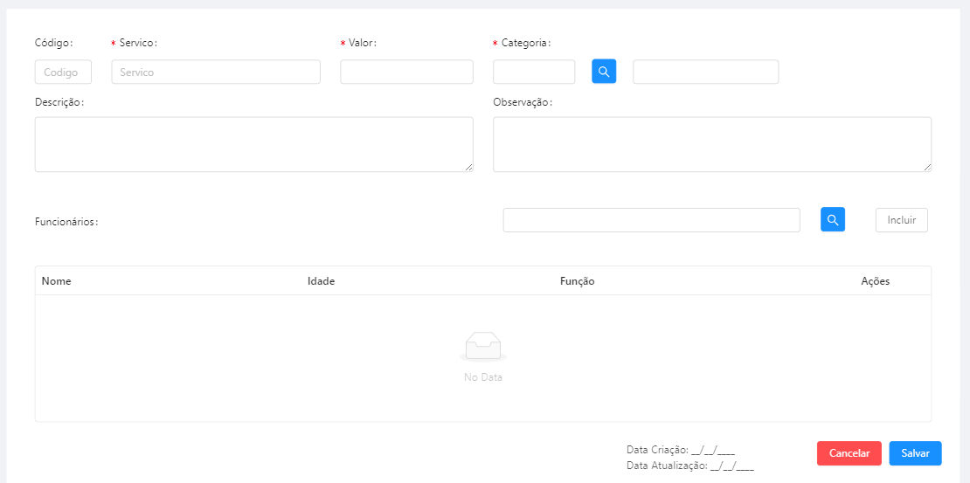

* Dicionário de Dados

|  |  |  |
| --- | --- | --- |
| Item | Tipo | Observação |
| Código | Numérico | Sequencial, gerado pelo sistema. |
| Serviço | Texto | Dado obrigatório, mínimo 5 caracteres e no máximo 60. |
| Valor | Numérico | Dado obrigatório. |
| Categoria | Categoria | Dado obrigatório, conforme o cadastro de Categoria. |
| Descrição | Texto | Dado obrigatório, mínimo 5 caracteres e no máximo 60. |
| Observações | Texto | Dado obrigatório, mínimo 5 caracteres e no máximo 60. |
| Funcionários | Funcionario[] | Dado obrigatório, conforme o cadastro de Funcionário. |
| Data de Criação | Data | Dado gerado pelo sistema quando cadastrado. |
| Data de Atualização | Data | Dado gerado pelo sistema quando atualizado. |

## Unidades de medida

* Prototipagem

Listagem

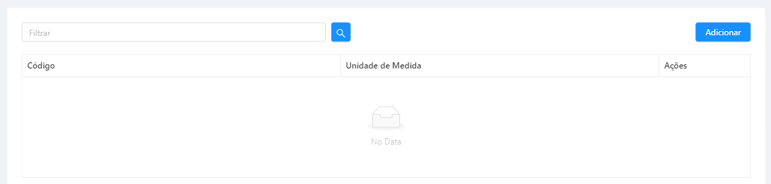

Cadastro

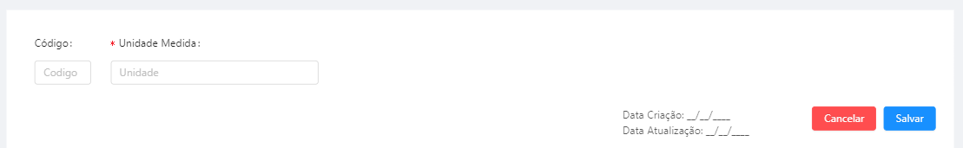

* Dicionário de Dados

|  |  |  |
| --- | --- | --- |
| Item | Tipo | Observação |
| Código | Numérico | Sequencial, gerado pelo sistema. |
| Unidade Medida | Texto | Dado obrigatório, mínimo 5 caracteres e no máximo 60. |
| Data de Criação | Data | Dado gerado pelo sistema quando cadastrado. |
| Data de Atualização | Data | Dado gerado pelo sistema quando atualizado. |

# Lista de requisitos funcionais

## Manter cadastro de categoria

### Listar categorias

### Inserir categoria

### Alterar categoria

### Excluir categoria

## Manter cadastro de cidade

### Listar cidades

### Inserir cidade

### Alterar cidade

### Excluir cidade

## Manter cadastro de cliente

### Listar cliente

### Inserir cliente

### Alterar cliente

### Excluir cliente

### Segunda via

## Manter cadastro de condição de pagamento

### Listar condições de pagamentos

### Inserir condição de pagamento

### Alterar condição de pagamento

### Excluir condição de pagamento

## Manter cadastro de estado

### Listar estados

### Inserir estado

### Alterar estado

### Excluir estado

## Manter cadastro de forma de pagamentos

### Listar formas de pagamentos

### Inserir forma de pagamento

### Alterar forma de pagamento

### Excluir forma de pagamento

## Manter cadastro de fornecedores

### Listar fornecedores

### Inserir fornecedor

### Alterar fornecedor

### Excluir fornecedor

## Manter cadastro de função funcionário

### Listar funções funcionário

### Inserir função funcionário

### Alterar função funcionário

### Excluir função funcionário

## Manter cadastro de funcionários

### Listar funcionários

### Inserir funcionário

### Alterar funcionário

### Excluir funcionário

## Manter cadastro de marca

### Listar marcas

### Inserir marca

### Alterar marca

### Excluir marca

## Manter cadastro de países

### Listar países

### Inserir país

### Alterar país

### Excluir país

## Manter cadastro de produtos

### Listar produtos

### Inserir produto

### Alterar produto

### Excluir produto

## Manter cadastro de serviço

### Listar serviços

### Inserir serviço

### Alterar serviço

### Excluir serviço

## Manter cadastro de unidades de medida

### Listar unidades de medida

### Inserir unidade de medida

### Alterar unidade de medida

### Excluir unidade de medida

## Manter cadastro de usuários

### Listar usuários

### Inserir usuário

### Alterar usuário

### Excluir usuário

## Manter compra

### Listar compras

### Inserir compra

### Visualizar detalhes compra

### Cancelar compra

## Manter contas a pagar

### Listar contas a pagar

### Inserir contas a pagar

### Alterar contas a pagar

### Desativar contas a pagar

### Visualizar contas a pagar

### Realizar pagamento conta a pagar

## Manter contas a receber

### Listar contas a recebe

### Alterar conta a recebe

### Realizar recebimento

### Visualizar recebimento

## Manter ordem de serviço

### Listar ordem de serviço

### Inserir ordem de serviço

### Cancelar ordem de serviço

### Visualizar detalhes da ordem de serviço

### Visualizar próxima ordem de serviço

### Visualizar ordem de serviço domiciliares

### Segunda via do cliente

## Manter vendas

### Listar vendas

### Inserir venda

### Cancelar venda

### Visualizar detalhes da venda

### Segunda via do cliente

# Requisitos não funcionais

## Restrições

Para o sistema ser homologado pelo CLIENTE, ele deverá atender as seguintes restrições:

* Google Chrome 77.0.3865.90 (Official Build) (64-bit);
* Tela no formato 1920 x 1080 pixels;
* Sistema deve ser de fácil acesso.

## Performance

O tempo de resposta do sistema deve~~m~~ ser satisfatório~~s~~, sendo que para as consultas simples deve ter resposta igual ou inferior a um segundo, já para as consultas mais complexas deve ter uma demora de até cinco segundos. Já para a exibição de relatório não possui uma performance mínima, visto que esta não deverá afetar a performance da aplicação em uso.

## Segurança

A utilização de usuários e senha para acesso do sistema.

## Disponibilidade

O sistema deve estar disponível para utilização 24x7 a qualquer lugar conforme as restrições do ponto 4.1.